При этом школьники и студенты могут самостоятельно найти себе временную работу. На сайте Службы занятости можно ознакомиться с перечнем организаций, готовых предоставить вакантные места.
Более подробную информацию можно получить в управлении по труду, занятости и социальной защите Слуцкого райисполкома по адресу: г. Слуцк, ул. Ленина, 134, кабинет №2, (справки по телефону: 25766, 25437)

Оказание содействия в трудоустройстве молодежи
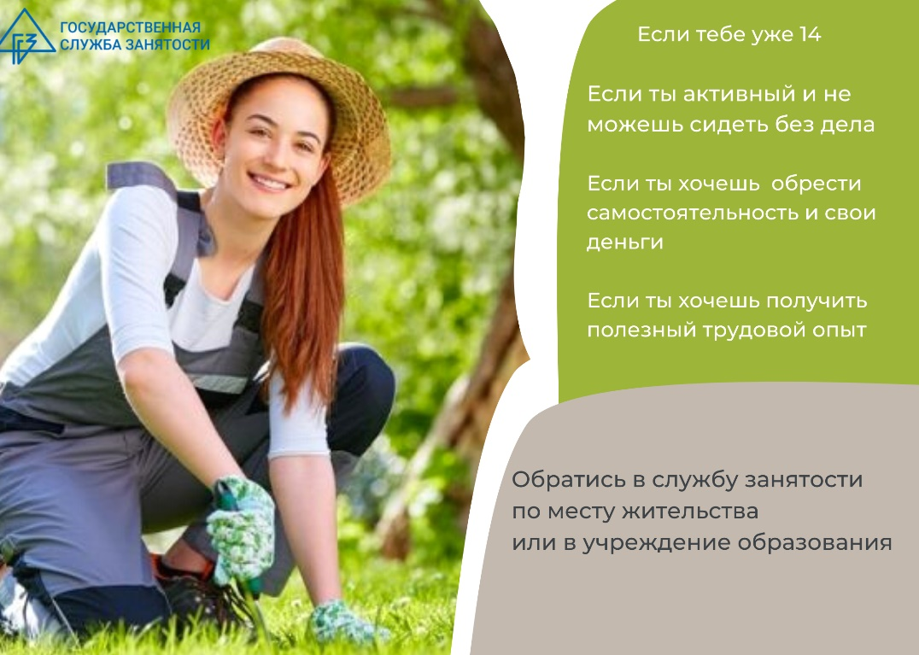

В целях приобщения к общественно полезному труду и получения трудовых навыков в Республике Беларусь организовывается временная трудовая занятость молодежи в соответствии с Положением о порядке организации и финансирования временной трудовой занятости молодежи, обучающейся в учреждениях образования, в свободное от учебы время, утвержденного постановлением Совета Министров Республики Беларусь от 23.06.2010 № 958.
Работать подростки могут с 14 лет, но при условии согласия одного из родителей. С 16 лет такое решение ребята принимают самостоятельно.
Молодые люди в возрасте от 14 до 16 лет могут выполнять лёгкие виды работ, не являющиеся вредными для их здоровья и развития, не препятствующие получению общего среднего, профессионально-технического и среднего специального образования.
Подростки занимаются ремонтными работами в школьных классах и учебных аудиториях, благоустройством учебных заведений и учреждений социальной защиты, пошивом швейных изделий, реставрацией книжного фонда библиотек, изготовлением мягкой игрушки и сувениров, изготовлением стендов и другими доступными видами работ.
Для трудоустройства молодежи в свободное от учебы время необходимы следующие документы:
• направление на работу службы занятости
• паспорт или иной документ, удостоверяющий личность;
• справка, подтверждающая обучение в учреждении образования;
• медицинская справка о состоянии здоровья (форма 1 здр/у-10);
• письменное согласие одного из родителей (усыновителей, попечителей) для лиц в возрасте от 14 до 16 лет;
• трудовая книжка (при ее наличии);
• заявление о приеме на работу.
Для оказания содействия в трудоустройстве молодежи в свободное от учебы время можно обратиться:
• в службу занятости по месту жительства
• в учреждение образования.
Предложения по занятости размещены на официальном сайте государственной службы занятости Министерства труда и социальной защиты Республики Беларусь по ссылке http://gsz.gov.by/registration/temporary-employment/young/

